Knarreviktoppen sand lek
Snorfeste begge sider av skile. A Feil NS-EN 1176-1:2017 4.2.7.3

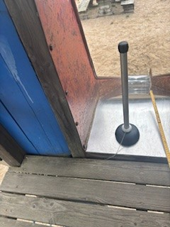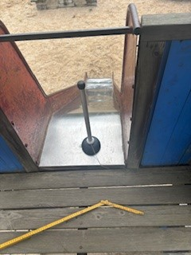

Fingerfeste B Feil NS-EN 1176-1:2017 4.2.7.6

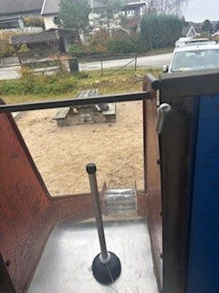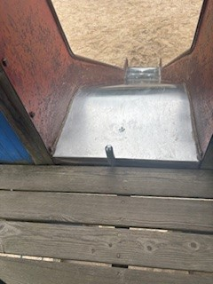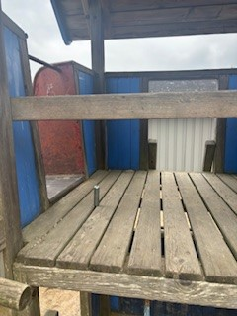

Fingerfeste C Feil NS-EN 1176-1:2017 4.2.7.6
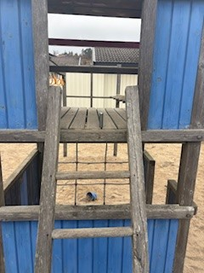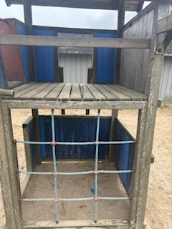
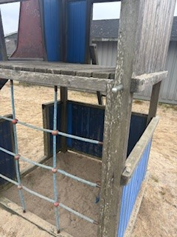

Løse oppheng til ringene C Feil NS-EN 1176-1:2017 4.2.2
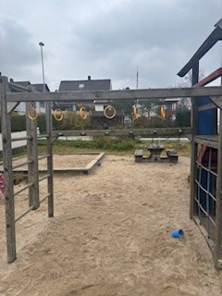

Begynnende råte Flere steder NS-EN 1176-1:2017 4.2.2
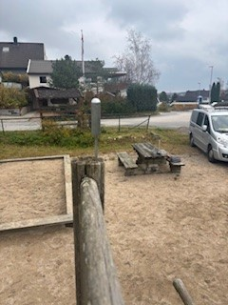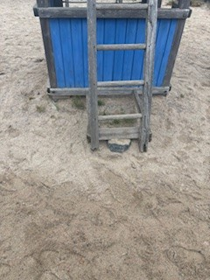

Sklie løs. NS-EN 1176-1:2017 4.2.2
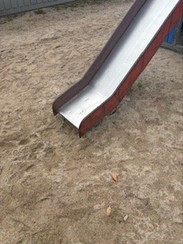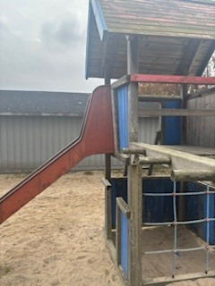

Slitte og løse oppheng. C Feil NS-EN 1176-1:2017 4.2.2

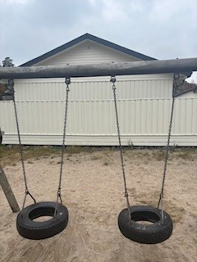

Feil åpning på kobling NS-EN 1176-1:2017 4.2.13
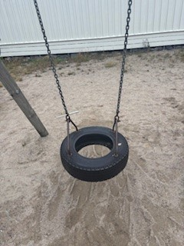

Klemfare for fingre i dekk. NS-EN 1176-1:2017 4.2.7.6
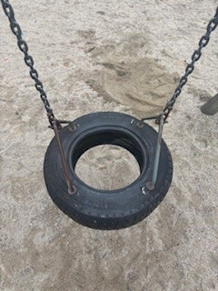

For lite fallsand rundt sklie og huske C Feil NS-EN 1176-1:2017 4.2.8.5.2

Vippedyr ok
Vippe ok

